软件系统分析与设计

PaperIsAllYouNeed学术成果分享平台

分析模型报告

|  |  |  |  |
| --- | --- | --- | --- |
| 项目组成员信息 | | | |
| 小组编号 | 17 | | |
| 小组名称 | 请填写团队名称 | | |
| 小组联系人 | 18351015 张津赫 | | |
| 学号 | 姓名 | 联系方式 | 本次实践中主要承担的工作内容 |
| 19373239 | 王子涵 | 18519208373 | 获取学术成果和检索文献的活动设计 |
| 18351040 | 高野淇 | 15141810175 | 认领门户和审核门户认领部分设计 |
| 18351015 | 张津赫 | 17812032698 | 类图设计，整理文档，审核文档 |
| 19231179 | 申玉啸 | 18810955230 | 更新学术成果，申请认证用户 |
| 19373802 | 刘志一 | 13986777478 | 审核用户认领文献，认领文献的活动设计 |
| 19231251 | 奚望 | 13817322661 | ppt制作、课堂展示 |
| 18351021 | 冯宇扬 |  | 处理文献上传，学术成果展示活动设计 |
| 18351008 | 高嘉兴 | 15210224408 | 类图设计，整理文档，审核文档 |
| 19373308 | 邹文祥 | 18811797692 | 审核文献认领，上传文献活动设计 |

2021.10.26

版本变更历史

|  |  |  |  |  |
| --- | --- | --- | --- | --- |
| 版本 | 提交日期 | 主要编制人 | 审核人 | 版本说明 |
| 初稿 | 10.24 | 高嘉兴 | 张津赫 | 初步建模，简单总结 |
| 终稿 | 10.25 | 张津赫 | 张津赫 | 规范格式 |
| 二审 | 10.27 | 高嘉兴 | 张津赫 | 修改和补充内容，文档规范化 |
|  |  |  |  |  |
|  |  |  |  |  |
|  |  |  |  |  |

**目录**

1. 定义核心用例 4

1.1 核心用例 4

1.2 其他用例 4

2. 获取核心业务对象 5

3. 分析核心业务用例 6

3.1 获取学术成果 6

3.2 检索文献 7

3.3 更新学术成果 8

3.4 申请门户 9

3.5 审核门户申请信息 10

3.6 认领门户 11

3.7 审核门户认领 12

3.8 认领文献 14

3.9 审核认领文献信息 15

3.10 上传文献 17

3.11 处理文献上传 17

3.12 收藏文献 18

4. 组织用例对象 20

4.1核心实体类图 20

4.2核心实体类设计 20

# 定义核心用例

## 1.1 核心用例

**表1-1 核心用例选取**

|  |  |
| --- | --- |
| **选取的核心用例** | **选取原因** |
| 获取学术成果 | 是平台上具有重要作用的高级别用例 |
| 检索文献 | 是平台上具有重要作用的高级别用例 |
| 注册 | 关系到平台基础服务对象的建立 |
| 登录 | 关系到平台基础服务对象的建立 |
| 更新学术成果 | 是平台上具有重要作用的高级别用例 |
| 申请认证账户 | 是平台上具有重要作用的高级别用例 |
| 审核用户认证信息 | 与某些高级用例关系密切，流程联系紧密 |
| 认领学术成果 | 是平台上具有重要作用的高级别用例 |
| 审核文献认领信息 | 与某些高级用例关系密切，流程联系紧密 |
| 上传文献 | 是平台上具有重要作用的高级别用例 |
| 处理文献上传 | 与某些高级用例关系密切，流程联系紧密 |
| 收藏文献 | 是平台上具有重要作用的高级别用例 |

## 1.2 其他用例

包括完善个人信息，注销，查询浏览历史，查收消息，关注科研人员，获取科研人员相关信息，获取研究热点信息，处理客户反馈信息。

在此处不做进一步的介绍。

# 获取核心业务对象

根据原背景文档，我们提取了以下的核心业务对象：

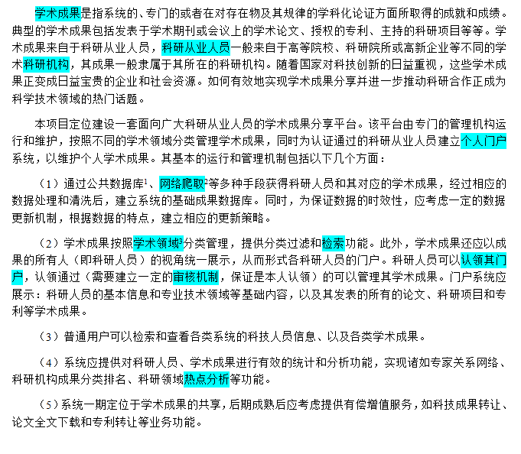

**图2-1 提取核心业务对象**

使用名词筛选法，从该文档中，我们提取了以下的核心业务对象：

学术成果，科研从业人员，科研机构，学术领域（学科），检索，个人门户，网络爬取，审核机制，认领门户，热点分析。

提取了这些对象，作为分析模型的开始（在每个具体的模块中，还会根据需要进行添加，并对名称进行的修改和整合）

# 分析核心业务用例

注：

1. 在业务对象一栏中，上部是实体对象，下部是在建立流程时所增添的控制类和界面类。
2. 所有的类图中的“用户类”均指在平台中建立的对象，存储的数据，而非实际使用平台的用户
3. 此处的类图中只有各自模块所需的方法，没有其他方法和属性，每个类的具体属性和全部方法可在该文档的最后一部分查看。

## 3.1 获取学术成果

**表3-1“获取学术成果”基本事件流**

|  |  |  |
| --- | --- | --- |
| 用例 | 事件流 | 业务对象 |
| 获取学术成果 | 基本事件流：  （1）用例起始于用户选择学术成果  （2）学术成果查看界面给学术成果控制类发送查看学术成果请求  （3）学术成果控制类获取学术成果信息  （4）学术成果查看界面显示学术成果信息  （5）用户选择获取学术成果  （6）学术成果查看界面给学术成果控制类发送获取学术成果请求  （7）学术成果控制类判断平台是否有学术成果文件  （8）若平台已有学术成果文件，学术成果控制类获取平台内学术成果页面链接，否则，学术成果控制类获取学术成果爬取页面链接  （9）学术成果查看界面显示学术成果内容页面 | 学术成果  学术成果控制类  查看学术成果界面类 |

C:\Documents and Settings\Administrator\Desktop\Image2.EMF

**图3-01 “获取学术成果”顺序图**

## 3.2 检索文献

**表3-2“检索文献”基本事件流**

|  |  |  |
| --- | --- | --- |
| 用例 | 事件流 | 业务对象 |
| 认领文献 | 基本事件流：   1. 用例起始于用户在检索文献界面发起检索文献请求 2. 用户输入待检索文献信息   （3）文献详情界面将请求发送至检索文献控制类  （4）检索文献控制类检查所有符合搜索结果的文献  （5）文献数据库返回被搜索文献的相关信息并按权重排序  （6）在文献详情界面显示搜索结果 | 文献  文献数据库  文献详情界面类  检索文献控制类 |

C:\Documents and Settings\Administrator\Desktop\Image2.EMF

**图3-02 “检索文献”顺序图**

## 3.3 更新学术成果

**表3-3“更新学术成果”基本事件流**

|  |  |  |
| --- | --- | --- |
| 用例 | 事件流 | 业务对象 |
| 更新爬虫数据 | 基本事件流：  （1）用例起始于到达系统设定时间时，自动发起更新数据请求  （2）学术成果控制界面向学术成果控制类发送更新数据请求  （3）学术成功控制类调用爬虫函数爬取最新学术成果数据，并将其存入学术成果数据库中  （4）如果更新成功，则学术成果控制类返回更新成功提醒；  如果更新失败则返回更新失败提醒 | 学术成果  学术成果控制类  学术成果控制界面类 |

C:\Documents and Settings\Administrator\Desktop\Image2.EMF

**图3-03 “更新学术成果”顺序图**

## 3.4 申请门户

**表3-4“申请门户”基本事件流**

|  |  |  |
| --- | --- | --- |
| 用例 | 事件流 | 业务对象 |
| 申请认证用户 | 基本事件流：  （1）用例起始于已登录用户申请门户  （2）认证用户申请界面提交用户申请给用户控制类  （3）用户控制类将用户申请提交给管理员等待审核，并返回提交成功信息。  （4）认证用户申请界面接收到提交成功信息后返回给用户，显示提交成功 | 用户控制类  认证用户申请界面类 |

C:\Documents and Settings\Administrator\Desktop\Image2.EMF

**图3-04 “申请认证用户”顺序图**

## 3.5 审核门户申请信息

**表3-5“审核门户申请信息”基本事件流**

|  |  |  |
| --- | --- | --- |
| 用例 | 事件流 | 业务对象 |
| 审核门户申请信息 | 基本事件流：  （1）用例起始于管理员在管理员界面点击查看用户认证门户申请  （2）用户认证审核控制类获取用户认证申请的信息并返回给管理员界面类  （3）管理员审核后管理员界面类提交审核结果给申请审核控制类  （4）申请审核控制类修改用户申请的状态  （5-1）如果审核通过，修改该用户状态，增加该用户的门户信息，显示操作成功  （5-2）如果审核不通过，则只显示操作成功 | 用户类  用户认证申请类  用户认证审核控制类  管理员界面类 |

C:\Documents and Settings\Administrator\Desktop\Image2.EMF

**图3-05 “审核用户认证信息”顺序图**

## 认领门户

**表3-6“审核门户申请信息”基本事件流**

|  |  |  |
| --- | --- | --- |
| 用例 | 事件流 | 业务对象 |
| 认领门户 | 基本事件流：  （1）用例起始于用户在门户界面点击认领门户申请  （2）门户界面提交用户申请给用户控制类  （3）用户控制类将用户申请提交给管理员等待审核，并返回提交成功信息。  （4）认证用户申请界面接收到提交成功信息后返回给用户，显示提交成功 | 门户界面类  用户控制类 |



**图3-06 “审核用户认证信息”顺序图**

## 3.7 审核门户认领

**表3-7“审核门户认领”基本事件流**

|  |  |  |
| --- | --- | --- |
| 用例 | 事件流 | 业务对象 |
| 审核门户认领 | 基本事件流：  （1）用例起始于管理员在管理员界面点击查看用户认领门户申请  （2）用户认领门户控制类获取用户认证申请的信息并返回给管理员界面类  （3）管理员审核后管理员界面类提交审核结果给用户认领门户控制类  （4）用户认领门户控制类修改用户申请的状态  （5-1）如果审核通过，修改该用户状态，增加该用户的门户信息，显示操作成功  （5-2）如果审核不通过，则只显示操作成功 | 用户类  门户界面类  用户认领门户控制类  管理员界面类 |



**图3-07 “审核门户认领”顺序图**

## 3.8 认领文献

**表3-8“认领文献”基本事件流**

|  |  |  |
| --- | --- | --- |
| 用例 | 事件流 | 业务对象 |
| 认领文献 | 基本事件流：  （1）用例起始于用户在认文献详情界面发起认领文献请求  （2）文献详情界面将请求发送至认领文献控制类  （3）认领文献控制类检查文献的认领状态  （4）如果文献为可被认领状态，则在界面创建一个认证申请表单  （5）用户填写表单并提交表单  （6）页面显示已提交表单，待工作人员审核  认领文献备选事件流：  （1）用例起始于用户在文献详情界面发起认领文献请求  （2）认领文献界面将请求发送至文献控制类  （3）文献控制类检查文献的认领状态  （4）如果文献为已认领状态，则在界面类显示认领失败 | 文献  文献认领表单数据库  文献详情界面类  认领文献控制类 |

C:\Documents and Settings\Administrator\Desktop\Image2.EMF

**图3-08 “认领文献”顺序图**

## 3.9 审核认领文献信息

**表3-9“审核认领文献信息”基本事件流**

|  |  |  |
| --- | --- | --- |
| 用例 | 事件流 | 业务对象 |
| **审核文献认领** | 基本事件流：  （1）用例起始于管理员在管理员界面点击查看文献认领申请  （2）文献认领控制类获取文献认领申请的信息并返回给管理员界面类  （3）管理员审核后管理员界面类提交审核结果给申请审核控制类  （4）申请文献认领控制类修改文献认领的状态  （5-1）如果审核通过，修改该文献认领状态，文献处于已经被认领的状态，显示操作成功  （5-2）如果审核不通过，则只显示操作成功 | 管理员  文献类  文献认领控制类  管理员界面类 |

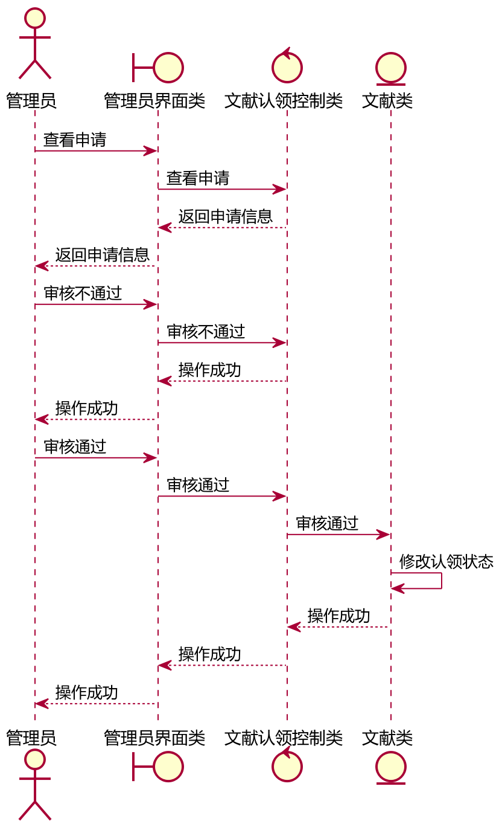

**图3-09 “审核认领文献信息”顺序图**

## 3.10 上传文献

**表3-10“上传文献”基本事件流**

|  |  |  |
| --- | --- | --- |
| 用例 | 事件流 | 业务对象 |
| 上传文献 | 基本事件流：   1. 用例起始于用户在个人主页选择本机要上传的文献并填写文献基本信息，最后点击提交按钮 2. 用户个人主页面将请求发送至上传文献控制类 3. 上传文献控制类生成上传文献记录，待管理员处理 4. 上传文献控制类返回文献已上传，待处理 | 文献  文献数据库  用户个人主页界面类  上传文献控制类 |

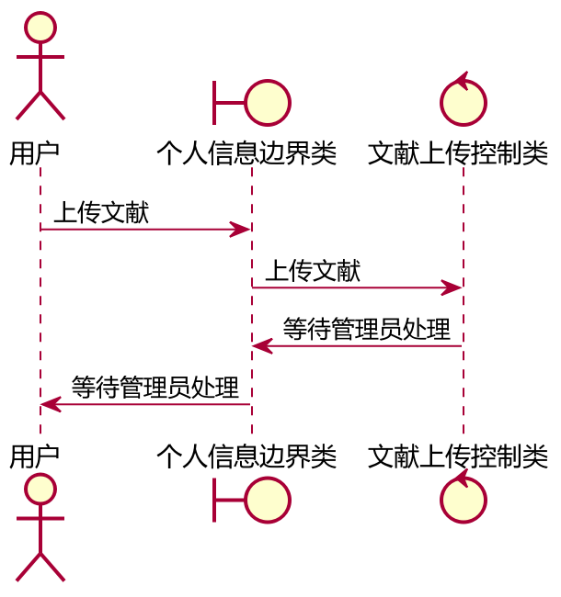

**图3-10 “上传文献”顺序图**

## 3.11 处理文献上传

**表3-11“处理文献上传”基本事件流**

|  |  |  |
| --- | --- | --- |
| 用例 | 事件流 | 业务对象 |
| 处理文献上传 | 基本事件流：   1. 用例起始于管理员查看文献上传请求 2. 系统显示管理界面，显示待处理的文献列表 3. 管理员选择待处理的文献，进行审批 4. 系统根据审核结果，修改文献的状态和表单状态 5. 处理文献上传界面类显示处理完成 | 文献  待处理文献表单  处理文献上传控制类  处理文献上传界面类 |

C:\Documents and Settings\Administrator\Desktop\Image2.EMF

**图3-11 “处理文献上传”顺序图**

## 3.12 收藏文献

**表3-12“收藏文献”基本事件流**

|  |  |  |
| --- | --- | --- |
| 用例 | 事件流 | 业务对象 |
| 处理文献上传 | 基本事件流：  用例起始于管理员已登录用户点击收藏/取消收藏按钮  学术成果界面给收藏控制类发送请求  收藏控制类将学术成果加入收藏列表  收藏控制类向学术成果界面返回结果  学术成果界面显示处理完成 | 收藏列表  收藏控制类  学术成果界面类 |

C:\Documents and Settings\Administrator\Desktop\Image2.EMF

**图3-12 “收藏文献”顺序图**

# 组织用例对象

## 4.1核心实体类图

本系统的核心用例有注册、登录、申请认证用户、检索、获取学术成果、收藏学术成果、上传学术成果、更新学术成果、认领学术成果、审核用户认领、审核用户申请认证、处理文献上传。其中注册、登录仅能提取出用户这一个实体类，检索和获取学术成果仅能提取出学术成果这一实体类，因此在核心实体类图中无法体现出这些用例。

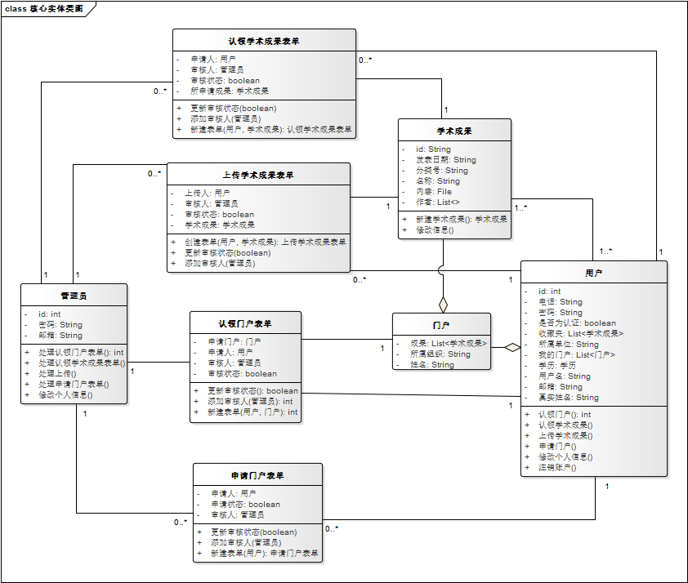

**图4-1 核心实体类图**

## 核心实体类设计

**表4-1 “用户”类具体信息**

|  |  |  |
| --- | --- | --- |
| 类名 | 属性 | 方法 |
| 用户 | id | 认领学术成果 |
| 用户名 | 上传学术成果 |
| 密码 | 申请认证用户 |
| 邮箱 | 修改个人信息 |
| 收藏夹 | 注销账户 |
| 是否为认证 |  |
| 真实姓名 |  |
| 学历 |  |
| 所属单位 |  |
| 我的门户 |  |

**表4-2 “管理员”类具体信息**

|  |  |  |
| --- | --- | --- |
| 类名 | 属性 | 方法 |
| 管理员 | id | 处理认领表单 |
| 密码 | 处理认证表单 |
| 邮箱 | 处理上传 |
|  | 修改个人信息 |

**表4-3 “学术成果”类具体信息**

|  |  |  |
| --- | --- | --- |
| 类名 | 属性 | 方法 |
| 学术成果 | id | 新建学术成果 |
| 分类号 | 修改信息 |
| 发表日期 |  |
| 名称 |  |
| 内容 |  |
| 作者 |  |

**表4-4 “门户”类具体信息**

|  |  |  |
| --- | --- | --- |
| 类名 | 属性 | 方法 |
| 门户 | id |  |
| 姓名 |  |
| 学术成果 |  |
| 所属组织 |  |

**表4-5 “认领学术成果表单”类具体信息**

|  |  |  |
| --- | --- | --- |
| 类名 | 属性 | 方法 |
| 认领学术成果表单 | 申请人 | 新建表单 |
| 审核人 | 添加审核人 |
| 所申请成果 | 更新审核状态 |
| 审核状态 |  |

说明：新建表单为该类的构造方法，在用户调用认领学术成果方法时会被调用，默认构造参数包括申请人和所申请成果。添加审核人在管理员调用处理认领表单方法时会被调用，将该表单中的审核人更改为当前管理员。

**表4-6“申请门户表单”类具体信息**

|  |  |  |
| --- | --- | --- |
| 类名 | 属性 | 方法 |
| 申请认证表单 | 申请人 | 新建表单 |
| 审核人 | 添加审核人 |
| 审核状态 | 更新审核状态 |

说明：新建表单为该类的构造方法，在用户调用申请认证用户方法时会被调用，默认构造参数包括申请人。添加审核人在管理员调用处理认证表单方法时会被调用，将该表单中的审核人更改为当前管理员。

**表4- 7“认领门户表单”类具体信息**

|  |  |  |
| --- | --- | --- |
| 类名 | 属性 | 方法 |
| 认领门户 | 申请人 | 新建表单 |
| 审核人 | 添加审核人 |
| 申请门户 | 更新审核状态 |
| 审核状态 |  |

**表4-8 “上传学术成果表单”类具体信息**

|  |  |  |
| --- | --- | --- |
| 类名 | 属性 | 方法 |
| 上传学术成果表单 | 上传人 | 新建表单 |
| 审核人 | 添加审核人 |
| 学术成果 | 更新审核状态 |
| 审核状态 |  |

说明：新建表单为该类的构造方法，在用户调用上传学术成果和更新学术成果方法时会被调用，默认构造参数包括上传人和申请成果。添加审核人在管理员调用处理上传方法时会被调用，将该表单中的审核人更改为当前管理员。